平成18年12月9日 Ａ＝北砂5丁目団地『集会場』・江東区北砂5-20-3号棟
平成18年12月16日 Ｂ＝忘年会『いなかっぺ』・江東区北砂5-14-3 ℡03-3640-9671
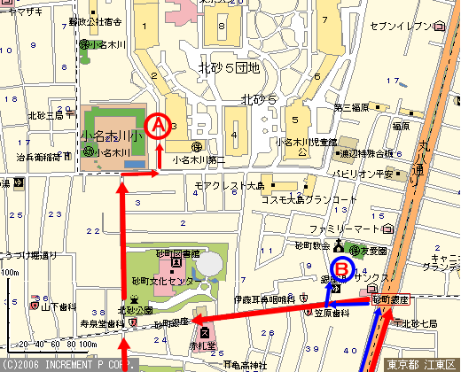
Ａ＝『集会場』小名木川小学校と小名木川第二保育園の間に入る、3号棟
Ｂ＝『いなかっぺ』丸八通り側から砂町銀座通りは入り、直ぐ右折、3件目
